УДК 581.132.1:551.46.08:519.876.5(262.5)

В. В. Суслин¹, канд. физ.-мат. наук, ст.н.с., Т. Я. Чурилова², канд. биол. наук, ст.н.с.,
Х. М. Сосик³, докт. биол. наук, вед.науч.сотр.

¹ Морской гидрофизический институт Национальной академии наук Украины, Севастополь, Украина
² Институт биологии южных морей им. А. О. Ковалевского Национальной академии наук Украины,
Севастополь, Украина
³ Вудсхольский океанографический институт, Вудсхол, США

Региональный алгоритм расчЁта концентрации хлорофилла а
в ЧЁрном море по спутниковым данным SeaWiFS

Анализ стандартных спутниковых продуктов SeaWiFS второго уровня, характеризующих выходящее из-под поверхности воды излучение $\text{nLw}\left(λ\right)$ в спектральных каналах (СК) $λ$ = 490, 510 и 555 нм, показал, что их комбинация в виде индексов, определяемых как отношения $I_{\text{510}}=\frac{\text{nLw}\left(\text{555}\right)}{\text{nLw}\left(\text{510}\right)}$ и $I_{\text{490}}=\frac{\text{nLw}\left(\text{510}\right)}{\text{nLw}\left(\text{490}\right)}$, обладает в Чёрном море существенной нелинейностью в течение года. Эта особенность легла в основу метода разделения вкладов пигментов фитопланктона $a_{\text{ph}}\left(λ\right)$ и суммы детрита и жёлтого вещества $a_{\text{CDM}}\left(λ\right)$ в поглощение света морской водой, и, как следствие, предложен региональный алгоритм определения концентрации хлорофилла а ($C_{a}$). Показано, что существуют, как минимум, два типа решений, соответствующих различному характеру поглощения света черноморской водой в СК 555 нм. Для обоих решений получены аналитические выражения для расчёта $a_{\text{ph}}\left(λ\right)$ и $a_{\text{CDM}}\left(λ\right)$ в СК 490 нм. Одно из решений (Deep решение) корректно качественно и количественно воспроизводит наблюдаемый сезонный ход $C_{a}$ в открытой части моря. Другое решение (Shelf решение) удовлетворительно согласуется с in situ данными $C_{a}$ в шельфовой зоне моря. Проведено исследование устойчивости Deep и Shelf решений к входным параметрам оптической модели воды.
Ключевые слова: видимый диапазон, дистанционное зондирование, поглощение, хлорофилл а, окрашенное растворённое органическое вещество, цианобактерии, SeaWiFS, региональный алгоритм, Чёрное море

В настоящее время на околоземной орбите работает ряд высококлассных дистанционных приборов SeaWiFS, MODIS и другие, которые передают уникальные данные о спектральном составе восходящего излучения. После выполнения процедуры атмосферной коррекции [21] из этих данных, в частности, вычисляются некоторые биооптические характеристики верхнего слоя воды (продукты второго уровня), например, концентрации хлорофилла а (далее $C_{a}$). К сожалению, стандартный подход, используемый в NASA [28, 29], даёт неудовлетворительное количественное и качественное описание этого параметра для Чёрного моря [7, 8, 10, 22]. Одна из причин заключается в повышенном содержании жёлтого вещества в черноморской воде [7, 14] в сравнении с океаническими водами, по данным которых был настроен стандартный статистический алгоритм NASA. Другая причина состоит в неадекватном описании свойств аэрозоля в тех моделях, которые используются при выполнении стандартной атмосферной коррекции [4, 5, 19]. Указанные выше причины могут приводить к низкой точности восстановления спектра излучения, восходящего из-под поверхности воды, во всем видимом диапазоне спектра. Причём точность снижается по мере уменьшения длины волны, что серьёзно затрудняет применение подходов, использующих спектральные каналы (СК) в синей части спектра [14, 20].
В настоящее время параллельно развиваются два направления исследований. Первое из них связано с повышением точности восстановления спектра нормализованной яркости излучения, выходящего из-под поверхности воды, $\text{nLw}\left(λ\right)$ во всем видимом диапазоне, за счёт корректного учёта оптических свойств реального аэрозоля при выполнении атмосферной коррекции. После выполнения атмосферной коррекции такой подход подразумевает использование всего спектра $\text{nLw}\left(λ\right)$ для восстановления биооптических характеристик верхнего слоя моря. Однако выполнить атмосферную коррекцию в видимой области спектра для районов, подверженных влиянию различных типов аэрозолей, удаётся только в отдельных частных случаях. Второе направление связано с созданием региональных алгоритмов восстановления концентрации пигментов без привлечения коротковолновой области спектра [6, 7, 24, 25]. Применительно к Чёрному морю существующие до сих пор алгоритмы либо имеют ограничения по сезонам/районам, либо их точность восстановления $C$ низка.
Данная работа относится ко второму направлению. В ней будет развит региональный алгоритм оценки $C_{a}$ по стандартным продуктам второго уровня прибора SeaWiFS для Чёрного моря. Предлагаемый подход позволит корректно описать сезонную и пространственную изменчивость $C_{a}$ с более высокой точностью, по сравнению с другими известными алгоритмами.
Материал и методы. Контактные измерения $C_{a}$ в верхнем слое моря (0 - 5 м), использованные в данной работе, представлены в табл. 1.
Основу спутниковых данных составляют ежедневные стандартные данные SeaWiFS второго уровня пространственного разрешения 1х1 км в надире Merged Local Area Covered (MLAC) и пространственного разрешения 4х4 км в надире Global Area Covered (GAC) версии 5.2 [32]. Выбор пространственного разрешения осуществлялся в зависимости от решаемой задачи. В случаях, когда пространственная и временная изменчивость была мала, использовались спутниковые данные GAC, осреднённые с шагом по времени за две недели на пространственной сетке 0.035° по долготе и 0.025° по широте. Если пространственная изменчивость была существенна, то использовались спутниковые данные MLAC. Чтобы повысить качество спутниковых данных, следуя [5], из анализа исключались все продукты второго уровня, которые либо имели отрицательное значение $\text{nLw}\left(λ\right)$ в одном из СК (флаг 8), либо находились вблизи с яркими объектами (флаг 9), либо для которых процедура поиска наилучшей пары аэрозольных моделей медленно сходилась (флаг 20). Все такие ситуации в стандартном спутниковом продукте помечаются специальными значками, так называемыми флагами, что существенно облегчает процедуру их фильтрации.
Результаты. Начиная с 70-х годов 20 столетия, специалисты отдела оптики Морского гидрофизического института НАН Украины использовали отношение выходящего из моря излучения на двух длинах волн как индикатор суммарного поглощения света водой в разных частях Мирового океана [3]. Физическая суть этого явления состоит в том, что изменчивость обратного рассеяния света оказывает существенно более слабое влияние на отношение сигналов на двух длинах волн, чем изменчивость суммарного поглощения света морской водой.
Установлено [7], что индекс $I_{\text{510}}=\frac{\text{nLw}\left(\text{555}\right)}{\text{nLw}\left(\text{510}\right)}$ устойчив к ошибкам атмосферной коррекции и может быть использован для вычисления суммарного поглощения света в верхнем слое воды в глубоководной части Чёрного моря в летний период. Болем поздние исследования показали, что с учётом использования дополнительных критериев эту устойчивость можно повысить [4, 5]. Аналогично этому была проведена оценка устойчивости другого индекса $I_{\text{490}}=\frac{\text{nLw}\left(\text{510}\right)}{\text{nLw}\left(\text{490}\right)}$ с использованием данных SeaWiFS (обновлённой версии 5.2) для небольшой области в глубоководном районе на юго-западе Чёрного моря для безоблачных условий за 13 и 15 августа 1998 г. (табл. 2). Различие между этими соседними днями состояло в том, что 15 августа спектры $\text{nLw}(λ)$ в западной части моря имели более низкие значения по сравнению с 13 августом, причём эта разность возрастала с уменьшением $λ$ (табл. 2). Кроме того, на значительной площади моря 15 августа флаг 8 имел значение 1. Согласно [5], это является признаком неудовлетворительного выполнения атмосферной коррекции. Однако, если относительная ошибка $\text{nLw}(λ)$ для этих двух дней больше 12%, то для индексов $I_{\text{510}}$ и $I_{\text{490}}$ она меньше 3% и 1% соответственно. Это говорит о том, что индексы $I_{\text{510}}$ и $I_{\text{490}}$ восстанавливаются более надёжно, чем весь спектр $\text{nLw}(λ)$. Следует отметить, что пространственное распределение каждого индекса $I_{\text{510}}$ и $I_{\text{490}}$ с 13 по 15 августа практически не изменилось, что также указывает на стабильность восстановления $I_{\text{510}}$ и $I_{\text{490}}$ как в глубоководной части моря, так и на шельфе. Закономерность этого эффекта можно выявить, анализируя изменчивость ежедневных GAC значений $I_{\text{510}}$, $I_{\text{490}}$, $\text{nLw}\left(\text{412}\right)$ и $\text{nLw}\left(\text{555}\right)$, осреднённых внутри района 2 (табл. 1) на примере 1998 г. На рис. 1 показаны только те дни, в которых рассматриваемый район имел высокую обеспеченность данными по площади (>70%). Видно, что в течение года для значений индексов $I_{\text{510}}$ и $I_{\text{490}}$ характерна плавная изменчивость, в то время как величина $\text{nLw}\left(\text{412}\right)$ резко изменялась в пределах нескольких дней, что является признаком плохого выполнения атмосферной коррекции. Следовательно, значения индексов $I_{\text{510}}$ и $I_{\text{490}}$ более устойчивы к ошибкам стандартной атмосферной коррекции.
В начале лета 1998 г. в глубоководной части моря было отмечено цветение кокколитофорид [10], которые в процессе своего развития генерируют огромное количество мелкой взвеси. Как следствие этого, в указанный период времени отмечались высокие значения $\text{nLw}\left(\text{412}\right)$ и $\text{nLw}\left(\text{555}\right)$. Однако, это никак не повлияло на летние значения индексов $I_{\text{510}}$ и $I_{\text{490}}$. Это означает, что названные индексы нечувствительны (или слабо чувствительны) к обратному рассеянию взвеси.
Анализ сезонной изменчивости индексов $I_{\text{510}}$и $I_{\text{490}}$показал, что весеннее цветение 1998 г. [10] по времени совпадало с необычным поведением индексов $I_{\text{510}}$и $I_{\text{490}}$. Из рис. 1 видно, что, в то время как индекс $I_{\text{490}}$ возрастает, индекс $I_{\text{510}}$уменьшается. В остальные сезоны оба индекса изменялись сопряжено (имеют один и тот же знак первой производной), различие было только в амплитуде сигнала.
Таким образом, в отличие от стандартного алгоритма восстановления $C_{a}$ в нашем распоряжении есть два индекса $I_{\text{510}}$ и $I_{\text{490}}$, которые слабо чувствительны к обратному рассеянию света взвесью и к неточности выполнения атмосферной коррекции, а также между ними отсутствует жёсткая корреляция в течение года.
Исходя из известных моделей оптических свойств морской воды [2, 23, 26], представим индекс как

$I_{λ_{j}}=\frac{a\left(λ_{j}\right)}{a\left(λ_{i}\right)}\frac{b_{b}\left(λ_{i}\right)}{b_{b}\left(λ_{j}\right)}\frac{F_{0}\left(λ_{i}\right)}{F_{0}\left(λ_{j}\right)}$, (1)

где $F_{0}\left(λ\right)$ - солнечная постоянная, и

$\begin{aligned}a(λ)=a_{w}(λ)+a_{\text{CDM}}(λ)+a_{\text{ph}}(λ) \\ b_{b}(λ)=b_{\text{bw}}(λ)+b_{\text{bp}}(λ)\end{aligned}$, (2)

где $a(λ)$ и $b_{b}(λ)$- суммарные показатели поглощения и обратного рассеяния света морской водой, их компоненты с индексами w, CDM, ph и p для чистой морской воды, суммы детрита и жёлтого вещества, фитопланктона и частиц, соответственно. Далее будем считать, что все переменные и константы указаны для СК с центральной длиной волны $λ$.
В нашей модели сделаны три допущения. Первое - в рассматриваемом интервале длин волн поглощение детритом и жёлтым веществом было объединено:

$a_{\text{CDM}}(λ)=a_{\text{CDM}}(λ_{0})\text{exp}(−S(λ−λ_{0}))$, (3)

где $S$ - переменная, задающая спектральную зависимость $a_{\text{CDM}}(λ_{0})$; $λ_{0}$- опорная длина волны, далее $λ_{0}$= 490 нм.
Второе - показатель обратного рассеяния света в морской воде описывается следующим выражением:

$b_{b}(λ_{i})=b_{b}(λ_{j}){\left(\frac{λ_{j}}{λ_{i}}\right)}^{n}$, (4)

где в первом приближении значение n является одной и той же константой для обоих индексов $I_{\text{510}}$ и $I_{\text{490}}$. Обоснование этого допущения будет дано ниже.
Третье - мы считаем, что показатель поглощения фитопланктоном $a_{\text{ph}}\left(λ\right)$ является линейной функцией от концентрации хлорофилла а (Здесь и в далее хлорофиллом а обозначается сумма концентраций хлорофилла а и феофитина а, $C$). Это означает, что безразмерные константы $k_{\text{510}}$ и $k_{\text{555}}$ между $a_{\text{ph}}\left(λ\right)$ в СК 490, 510 и 555 нм определяются как:

$\begin{aligned}k_{\text{510}}=a_{\text{ph}}(\text{510})/{a_{\text{ph}}}(\text{490}) \\ k_{\text{555}}=a_{\text{ph}}(\text{555})/{a_{\text{ph}}}(\text{490})\end{aligned}$ (5)

и не зависят от $C$.
Используя уравнения (1)-(5), записанные для двух индексов $I_{\text{490}}$ и $I_{\text{510}}$, можно найти решение для $a_{\text{CDM}}(\text{490})$и $a_{\text{ph}}(\text{490})$

$a_{\text{ph}}(\text{490})=−\frac{J_{\text{490}}J_{\text{510}}h_{1}+J_{\text{510}}h_{2}+h_{3}}{J_{\text{490}}J_{\text{510}}z_{1}+J_{\text{510}}z_{2}+z_{3}}$ (6)
и
$a_{\text{CDM}}(\text{490})=\frac{J_{\text{490}}J_{\text{510}}c_{1}+J_{\text{510}}c_{2}+c_{3}}{J_{\text{490}}J_{\text{510}}z_{1}+J_{\text{510}}z_{2}+z_{3}}$ (7)
где
$$\begin{aligned}h_{1}=y_{\text{510}}a_{w}(\text{555})−y_{\text{555}}a_{w}(\text{510}) \\ h_{2}=y_{\text{555}}a_{w}(\text{490})−a_{w}(\text{555}) \\ h_{3}=a_{w}(\text{510})−y_{\text{510}}a_{w}(\text{490})\end{aligned}$$

$$\begin{aligned}c_{1}=k_{\text{510}}a_{w}(\text{555})−k_{\text{555}}a_{w}(\text{510}) \\ c_{2}=−a_{w}(\text{555})+k_{\text{555}}a_{w}(\text{490}) \\ c_{3}=a_{w}(\text{510})−k_{\text{510}}a_{w}(\text{490})\end{aligned}$$

$$\begin{aligned}z_{1}=k_{\text{555}}y_{\text{510}}−k_{\text{510}}y_{\text{555}} \\ z_{2}=y_{\text{555}}−k_{\text{555}} \\ z_{3}=k_{\text{510}}−y_{\text{510}}\end{aligned}$$

$$\begin{aligned}J_{\text{510}}=I_{\text{510}}\frac{F_{0}(\text{510})}{F_{0}(\text{555})}{\left(\frac{\text{510}}{\text{555}}\right)}^{−n} \\ J_{\text{490}}=I_{\text{490}}\frac{F_{0}(\text{490})}{F_{0}(\text{510})}{\left(\frac{\text{490}}{\text{510}}\right)}^{−n}\end{aligned}$$

$$\begin{aligned}y_{\text{510}}=\text{exp}(−S⋅\text{20}) \\ y_{\text{555}}=\text{exp}(−S⋅\text{65})\end{aligned}$$

Для расчёта концентрации хлорофилла а использовалось следующее выражение

$a_{\text{ph}}(\text{490})=A⋅C^{B}$,

где А= 0.030 м² мг⁻¹ [18], В=1. В результате С= a_{ph}(490)/0.030.

Для вычисления $a_{\text{ph}}\left(\text{490}\right)$ и $a_{\text{CDM}}\left(\text{490}\right)$ по спутниковым данным мы должны задать солнечные постоянные, поглощение чистой морской водой и четыре неизвестных параметра модели: $n$, $S$, $k_{\text{510}}$и $k_{\text{555}}$. Солнечные постоянные и поглощение чистой морской водой для СК SeaWiFS (табл. 3) были выбраны согласно [30, 34].
Показатель степени $n$ описывает спектральный ход $b_{b}(λ)$. Для более корректной оценки величины $n$, согласно выражению (2), мы должны знать $b_{\text{bw}}(λ)$ и $b_{\text{bp}}(λ)$. Значения $b_{\text{bw}}(λ)$ аналитически рассчитывались [27]. Вся взвесь, следуя [2], была представлена в виде двух компонент: крупной и мелкой взвеси с n_{к} = 0.3 и n_{м} = 1.7 соответственно. Расчёт $b_{\text{bp}}(\text{555})$проводился по эмпирической формуле (8), взятой из [7, 33], по осреднённым за две недели спутниковым измерениям, полученными над Чёрным морем за период с сентября 1997 по октябрь 2006 гг. Выражение для $b_{\text{bp}}(\text{555})$ имеет следующий вид:

$b_{\text{bp}}(\text{555})=\begin{aligned}\left\{6\text{.}\text{76}⋅\text{nLw}\left(\text{555}\right)+0\text{.}\text{03}⋅{\left[\text{nLw}\left(\text{555}\right)\right]}^{3} | \right\}\end{aligned}\left\{\right\}⋅{\text{10}}^{−3}$ [м⁻¹], (8)

где $\text{nLw}\left(\text{555}\right)$ измеряется в мВт см⁻² мкм⁻¹ ср⁻¹. В результате расчётов $n$по формуле (4) получены две гистограммы для отношения $b_{b}(\text{555}):b_{b}(\text{510})$при n_{к} и n_{м} с максимумами 1.0 и 2.2 соответственно. Аналогичная пара гистограмм получена для отношения $b_{b}(\text{510}):b_{b}(\text{490})$ с максимумами 1.1 и 2.2 соответственно. Поскольку нам неизвестно соотношение между мелкой и крупной фракциями взвеси, то было взято среднее значение между максимумами соответствующих гистограмм. Оно оказалось приблизительно одинаковым и равным n = 1.5 для обоих отношений в СК.
Оптические свойства вод Чёрного моря подвержены сильному влиянию речного стока. Как известно [15], растворённое органическое вещество разного происхождения приводит к изменчивости величины S по пространству. В районах, прилегающих к устьям рек, величина S выше, по сравнению с более мористыми районами моря. Анализ in situ данных, выполненный в [16, 18], показал, что для глубоководной части Чёрного моря значения S ≈ 0.018 нм⁻¹, в прибрежных районах - S ≈ 0.021 нм⁻¹.
Выражения (6) и (7) можно записать в виде системы, состоящей из двух линейных уравнений вида:

$k_{\text{510}}=α_{i}⋅k_{\text{555}}+β_{i}$,

где i = 1 и 2 .
Необходимо иметь как минимум два невырожденных уравнения, чтобы найти $k_{\text{510}}$и $k_{\text{555}}$. Для построения такой системы уравнений, а также для дальнейшей оценки качества полученного решения необходимо создание репрезентативного массива из in situ и спутниковых измерений. Все in situ и спутниковые данные брались из района с координатами 42.5 - 44° с.ш. и 31 - 33° в.д. Спутниковые данные усреднялись по этому району за время, равное приблизительно двум неделям, для чего каждый календарный месяц был разбит на две равные части 1 и 2 (табл. 4). In situ данные по времени не усреднялись. Это позволило максимально использовать все in situ измерения, которыми мы располагали, и сравнить расчётные величины $C_{a}$ с измеренными в широком диапазоне их изменчивости – от минимальных значений $C_{a}$ в летний период до максимальных в период весеннего цветения диатомовых водорослей. Были рассмотрены только такие измерения, которые имели высокую обеспеченность данными in situ. Это означает, что более 80% узлов сетки (см. выше) должны были быть обеспечены спутниковыми измерениями. Отобранные данные (табл. 4) охватывают все сезоны за исключением зимы и могут достаточно объективно отражать всю совокупность природных оптико-биологических ситуаций для глубоководного района Чёрного моря.
В качестве примера нахождения значений $k_{\text{510}}$и $k_{\text{555}}$ рассмотрим весну (26 марта 1998), когда по in situ данным наблюдалось цветение диатомовых водорослей [11], и лето (20 августа 1998), когда измерения in situ показали минимальные значения $C_{a}$ (табл. 4, точки 3 и 14). Уравнения линий 3 и 4 (рис. 2) были получены при $S$ = 0.018 nm⁻¹ и $n$ = 1.5 (обоснование этого см. выше). Линия 3 получается из формулы (6) для весенней точки, где используются значения $C_{a}$, $I_{\text{490}}$ и $I_{\text{510}}$ (табл. 4), линия 4 - из формулы (7) для летней точки, где $a_{\text{CDM}}(\text{490})$ рассчитываем по эмпирической формуле [7, 33]:

$A_{Σ}(\text{510})=0\text{.}\text{23}⋅I_{\text{510}}^{2}−0\text{.}\text{196}⋅I_{\text{510}}+0\text{.}\text{049}$ [м⁻¹],

где $A_{Σ}(\text{510})$– суммарный вклад поглощения пигментов фитопланктона и суммы жёлтого вещества и детрита $a_{\text{ph}}(\text{510})+a_{\text{CDM}}(\text{510})$ в спектральном канале 510 нм. Ввиду низких концентраций пигментов в летний период в глубоководной части Чёрного моря мы пренебрегли поглощением фитопланктона, считая, что $a_{\text{CDM}}(\text{510})=A_{Σ}(\text{510})$. Переход от $a_{\text{CDM}}(\text{510})$ к $a_{\text{CDM}}(\text{490})$выполнялся по формуле:

$a_{\text{CDM}}(\text{490})=a_{\text{CDM}}(\text{510})⋅\text{exp}\left(S⋅\left(\text{510}−\text{490}\right)\right)$,

где S = 0.018 нм⁻¹. Таким образом, линия 4 определена и точка пересечения линий 3 и 4 даёт искомое Deep решение.
Выше показана принципиальная схема поиска Deep решения. В действительности был выбран более сложный статистический подход, который состоял в увеличении количества уравнений за счёт добавления аналогичных ситуаций за период с 1998 по 2007 гг. по описанной выше схеме. Для этого мы использовали периоды весеннего цветения, для которых значения $C_{a}$ полагали равными в интервале от 1.5 до 2.5 мг м⁻³. С соответствующими спутниковыми измерениями это были аналоги линии 3 на рис. 2. Уравнения для линий, аналогичных линии 4 на рис. 2, получались для $a_{\text{CDM}}(\text{490})$, рассчитанных для летних месяцев и сентября со значениями $C_{a}$ в интервале от 0.1 до 0.3 мг м⁻³. Таким образом, мы получили переопределённую систему уравнений, решение которой дало искомое Deep решение: $k_{\text{510}}$=0.745 и $k_{\text{555}}$=1.25 (кружок на рис. 2). Такой подход позволил сгладить шумы разного характера, присущие как спутниковым и in situ данным, так и изложенному выше способу нахождения решения. Дополнительно на рис. 2 показаны линии 1 и 2. Линия 1 описывается уравнением:

$k_{\text{510}}=0\text{.}\text{692}+0\text{.}\text{307}⋅k_{\text{555}}$.

Физический смысл этой зависимости будет пояснён ниже. Линия 2 построена для $k_{\text{510}}$и $k_{\text{555}}$ согласно выражению (5). Значения $a_{\text{ph}}(\text{490})$, $a_{\text{ph}}(\text{510})$ и $a_{\text{ph}}(\text{555})$ вычислялись, следуя [13], где $C$ изменялось в диапазоне от 0.1 до 3 мг м⁻³. Очевидно, что Deep решение сильно отличается от решения [13].
Подставляя в уравнения (6) и (7) найденные выше значения констант модели для Deep решения и табличные данные, получим следующие формулы:

$\begin{aligned}a_{\text{CDM}}\left(\text{490}\right)=\left(0\text{.}\text{00474}⋅I_{\text{490}}⋅I_{\text{510}}−0\text{.}\text{0470}⋅I_{\text{510}}+0\text{.}\text{0213}\right) \\ \left(0\text{.}\text{804}⋅I_{\text{490}}⋅I_{\text{510}}−1\text{.}\text{08}⋅I_{\text{510}}+0\text{.}\text{0487}\right) \\ a_{\text{ph}}\left(\text{490}\right)=−\left(0\text{.}\text{0395}⋅I_{\text{490}}⋅I_{\text{510}}−0\text{.}\text{0633}⋅I_{\text{510}}+0\text{.}\text{0221}\right) \\ \left(0\text{.}\text{804}⋅I_{\text{490}}⋅I_{\text{510}}−1\text{.}\text{083}⋅I_{\text{510}}+0\text{.}\text{0487}\right)\end{aligned}$(9)

Формулы (9) позволяют количественно оценить $a_{\text{ph}}(\text{490})$ и $a_{\text{CDM}}(\text{490})$ по спутниковым измерениям прибора SeaWiFS для всех точек, лежащих выше изолинии $a_{\text{ph}}(\text{490})=0$м⁻¹ в координатах$\left\{I_{\text{510}},I_{\text{490}}\right\}$.
К Shelf решению отнесены все случаи, которые однозначно не могут быть описаны в рамках Deep решения. Это спутниковые измерения, которые в координатах $\left\{I_{\text{510}},I_{\text{490}}\right\}$ лежат ниже изолинии $I_{\text{490}}=\left(1\text{.}\text{599}−0\text{.}{\text{557}}/{I_{\text{510}}}\right)$. Последнее выражение есть прямое следствие уравнения (9) при условии $a_{\text{ph}}(\text{490})=0$ м⁻¹. Предварительный анализ таких спутниковых измерений показал, что их географическое расположение, как правило, связано с прибрежными районами, подверженными выносу распреснённых вод. Это северо-западный шельф Чёрного моря и Керченский пролив.
Для нахождения Shelf решения спутниковые и in situ измерения выбирались, исходя из следующих критериев. Во-первых, необходимо учитывать специфику таких районов, а именно, минимизировать эффекты пространственно-временной изменчивости при отождествлении in situ и спутниковых измерений. Для этого SeaWiFS MLAC спутниковые и in situ измерения должны быть выполнены в один и тот же календарный день. Область осреднения $I_{\text{490}}$ и $I_{\text{510}}$вокруг in situ измерения была небольшой и составляла ±0.025° по широте и ±0.035° по долготе, что соответствует 9 узлам сетки. Второе условие - пространственная однородность индексов $σ{\left(I_{\text{510}}\right)}/{\left\langle I_{\text{510}}\right\rangle }<0\text{.}\text{05}$ внутри области осреднения. Спутниковое измерение в пространстве $\left\{I_{\text{510}},I_{\text{490}}\right\}$ с учётом $σ\left(I_{\text{490}}\right)$ и $σ\left(I_{\text{510}}\right)$ не должно касаться изолинии $a_{\text{ph}}(\text{490})=0$ м⁻¹ для Deep решения. Кроме того, в осреднении участвовали только такие измерения, в которых флаги 8, 9 и 20 имели значение ноль, и они находились в пределах полосы GAC. Эти условия позволяют минимизировать искажения в значениях $I_{\text{490}}$ и $I_{\text{510}}$, связанных с ошибками атмосферной коррекции. Последнее условие – наличие измерений во всех 9 узлах сетки. Спутниковые и in situ данные, выбранные по описанным выше критериям, принадлежат шельфу Болгарии (табл. 5). На рис. 3b показано их расположение в координатах $\left\{I_{\text{510}},I_{\text{490}}\right\}$.
Выборка для Shelf решения (табл. 5) заметно меньше, чем выборка для Deep решения (табл. 4). Тем не менее, мы имеем измерения (табл. 5), выполненные в два сезона в течение трех лет, что позволит определить области возможных решений для шельфа.
Способ нахождения Shelf решения аналогичен способу нахождения Deep решения. Отличия касаются величин некоторых параметров. Во-первых, в Shelf решении применяли более высокое значение $S=$0.021 нм⁻¹. Во-вторых, не используется уравнение (7), из-за отсутствия in situ измерений и эмпирических связей между $a_{\text{CDM}}(λ)$ и спутниковыми измерениями в шельфовой части Чёрного моря. Поэтому в качестве Shelf решения, мы рассматривали область сгущения линий, построенных аналогично линии 3 на рис. 2 для всех измерений из табл. 5. Результаты таких построений и Shelf решение ($k_{\text{510}}$=0.875 и $k_{\text{555}}$=0.5) показаны на рис. 3a. Подставляя в уравнение (7) найденные выше значения $k_{\text{510}}$, $k_{\text{555}}$, $S$, $n$ и константы из табл. 3, получим для Shelf решения следующие формулы:

$\begin{aligned}a_{\text{CDM}}\left(\text{490}\right)=\left(0\text{.}\text{0451}⋅I_{\text{490}}⋅I_{\text{510}}−0\text{.}\text{0599}⋅I_{\text{510}}+0\text{.}\text{0194}\right) \\ \left(0\text{.}\text{132}⋅I_{\text{490}}⋅I_{\text{510}}−0\text{.}\text{281}⋅I_{\text{510}}+0\text{.}\text{218}\right) \\ a_{\text{ph}}\left(\text{490}\right)=−\left(0\text{.}\text{0387}⋅I_{\text{490}}⋅I_{\text{510}}−0\text{.}\text{0642}⋅I_{\text{510}}+0\text{.}\text{0226}\right) \\ \left(0\text{.}\text{132}⋅I_{\text{490}}⋅I_{\text{510}}−0\text{.}\text{281}⋅I_{\text{510}}+0\text{.}\text{218}\right)\end{aligned}$ (10)

Формулы (10) позволяют количественно оценить $a_{\text{ph}}(\text{490})$ и $a_{\text{CDM}}(\text{490})$ по спутниковым измерениям прибора SeaWiFS для всех точек, лежащих ниже изолинии $I_{\text{490}}=\left(1\text{.}\text{659}−0\text{.}{\text{584}}/{I_{\text{510}}}\right)$.
Обсуждение. Вычисления $C_{a}$, полученные по Deep и Shelf решениям, сравнивались с результатами вычислений по методам [25, 26, 29] на репрезентативных выборках (табл. 4 и 5). Сравнение значений $C_{a}$ между in situ наблюдениями и вычисленными значениями по спутниковым измерениям для описанных в [24] (рис. 4а), и [28] моделей (рис. 4b) и уравнению (9) для Deep решения (рис. 4c) показало, что модель [24] даёт заниженные оценки $C_{a}$ для весны 1998 г. и осени 1999 г. и завышенные для лета 2001 г. Стандартная модель OC4v4 [28] завышает все летние значения и занижает оценки $C_{a}$ для весны 1998 г., что уже отмечалось ранее в [14, 11]. Наша модель (рис. 4с) лучше описывает весенний и летний периоды, но даёт заниженные оценки $C_{a}$ для осени 1999 г.
Для глубоководного района (№ 2 из табл. 1) сравнение расчётов $a_{\text{CDM}}(\text{490})$ по формуле (9) с результатами расчётов $a_{\text{CDM}}(\text{490})$ по процедуре, описанной выше при нахождении Deep решения, для всех летних месяцев и сентября за период 1997 - 2007 гг. показало хорошее количественное совпадение между собой ($r^{2}=$0.99; N=77).
Сопоставление значений $C_{a}$ in situ наблюдений в шельфовых водах с вычисленными значениями по спутниковым измерениям для описанных [24] (рис. 5а), и [28] моделей (рис. 5b) и уравнению (10) для Shelf решения (рис. 5c) показало, что все три модели от точки 3 к точке 1 дают правильную тенденцию увеличения значения $C_{a}$. Однако, лучшие результаты отмечены для стандартной модели [28] и Shelf решения. Модель [24] имеет систематическую ошибку.
Критерии некоторых статистических оценок, таких как коэффициент корреляции между in situ и расчётными значениями $C_{a}$, средняя абсолютная ошибка и средняя относительная ошибка восстановления $C_{a}$приведены в табл. 6. Видно, что Deep решение лучше количественно описывает сезонный ход $C_{a}$ и особенность лета 2001 г., по сравнению с двумя другими моделями в глубоководной части моря (табл. 6). Для района шельфа стандартное и Shelf решения удовлетворительно описывают наблюдаемую изменчивость $C_{a}$. К сожалению, отсутствие in situ данных или каких-либо полуэмпирических связей между стандартными спутниковыми продуктами и $a_{\text{CDM}}$, таких как в [7], не позволило сравнить со значениями $a_{\text{CDM}}(\text{490})$, вычисленными для Shelf решения по формуле (10).
Наиболее очевидно отличие Deep и Shelf решений от стандартного решения [24] и решения, предложенного в работе [28], если рассмотреть эти решения в виде изолиний $C_{a}$ и $a_{\text{CDM}}(\text{490})$в координатах $\left\{I_{\text{510}},I_{\text{490}}\right\}$. Для этого уравнения (9) и (10) преобразовали в $I_{\text{490}}=Ψ\left(I_{\text{510}}\right)$, что позволило построить в координатах $\left\{I_{\text{510}},I_{\text{490}}\right\}$ ряд изолиний $a_{\text{ph}}(\text{490})$(или $C_{a}$) и $a_{\text{CDM}}(\text{490})$ для Deep и Shelf решений, соответственно (рис. 6 и 7). Из рис. 7 видно, что увеличение $I_{\text{490}}$ и $I_{\text{510}}$ приводит к увеличению $C_{a}$ для известных методов [24] и [28], что для Deep и Shelf решений (9) и (10), вообще говоря, неверно (рис. 6). Изолинии $C_{a}$ для стандартного решения имеют качественное сходство с изолиниями $a_{\text{CDM}}(\text{490})$ для Deep решения для $I_{\text{510}}<1$ и с изолиниями $C_{a}$ [24] для $I_{\text{510}}>1$. Изолинии Deep и Shelf решений напоминают "веер". Значения $C_{a}$ возрастают в направлении по часовой стрелке для Deep решения и против часовой стрелки для Shelf решения. Таким образом, имеется два принципиально разных решения для Чёрного моря - Deep и Shelf решения. Линия 2 (рис. 2 и 3) позволяет увидеть положение Deep и Shelf решений по отношению к решению [13] и друг другу. Оба наших решения не совпадают с решением [13], так как в СК 555 нм у черноморского фитопланктона существует дополнительное поглощение, которого нет у океанического фитоплактона [13]. Следует отметить, что окрестность линии 1 (рис. 2 и 3a) – это область вырождения “вееров”. Все точки выше её – это множество Shelf решений, все точки ниже – это множество Deep решений. При фиксированных значениях $n$ и $S$ области возможных значений индексов в пространстве $\left\{I_{\text{510}},I_{\text{490}}\right\}$ ограничены изолиниями $a_{\text{ph}}(\text{490})=0$ м⁻¹ и $a_{\text{CDM}}(\text{490})=0$м⁻¹. Поскольку величина $S$ для Deep решения меньше $S$ для Shelf решения, имеет место комбинация таких пар $\left\{I_{\text{510}},I_{\text{490}}\right\}$, которая одновременно принадлежит обоим решениям. Как показал анализ спутниковых данных такие измерения, как правило, занимают по площади относительно малую часть по отношению ко всей площади Чёрного моря. Для таких ситуаций возникает проблема неоднозначности выбора решения, однако решение этого вопроса в данной статье не рассматривается.
Дополнительно на рис. 6 и 7 нанесены шесть точек. Четыре точки взяты из глубоководной части моря (Deep решение, точки с номерами № 14, 3, 7 и 15 из табл. 4): август 1998 г., весеннее цветение 1998 г., лето 2001 г., и осень 1999 г., и две точки на шельфе (Shelf решение, точки с номерами № 1 и 3 из табл. 5). Точки из табл. 4 и 5 помечены соответствующими номерами и символами “d” и “s”, которые обозначают Deep и Shelf решения соответственно. Заметим, что на рис. 7b отсутствует изолиния 0.2 мг м⁻³, что указывает на использование стандартным методом измерений $\text{nLw}(λ)$ с $λ$<490 нм для расчёта этой изолинии. Следует отметить, что весенняя точка d3 только в рамках нашего подхода может объяснить высокие значения $C_{a}$. В двух других моделях $C_{a}$в августе 1998 г. (точка d14) имеет более высокое значение, чем в точке d3. Другое важное отличие между Deep решением и решениями из [24, 28] рассмотрим на примере лета 2001 г. (точка d7). Наше решение показывает, что в то время имело место высокое значение $a_{\text{CDM}}(\text{490})$ при низких, типичных для лета, значениях $C_{a}$. Два другие решения дают завышенные значения $C_{a}$.
Предложенный алгоритм (Deep решение), в целом, корректно описывает внутригодовую динамику поверхностной концентрации хлорофилла а в глубоководной части моря, и только для осени 1999 г. отмечены некоторые расхождения между модельной оценкой и измеренными величинами $C_{a}$. Причина этого может состоять в том, что в нашей модели входящий параметр $S$ постоянный. Вполне вероятно предположить наличие сезонной изменчивости $S$ в глубоководной части Чёрного моря. В течение лета и начала осени, когда имеет место относительно слабый водообмен между шельфом и глубоководной частью моря, величина $S$, исходя из природы происхождения растворённого органического вещества, должна уменьшаться в глубоководной части, и, следовательно, стремиться к океанскому значению [15]. Если данное предположение верно, то как показывают простые вычисления в рамках нашей модели, это и приведет автоматически к более высоким значениям $C_{a}$ для осеннего периода в глубоководном районе моря.
Исследование устойчивости Deep и Shelf решений к входным параметрам оптической модели воды $n$ и $S$ было проведено для интервалов 0.3 – 2.5 и 0.014 – 0.023 нм⁻¹ соответственно. Основной вывод исследования состоит в том, что влияние вариаций $n$ и $S$ существенно сказывается при расчётах $C_{a}$ для больших значений $I_{\text{490}}$ и $I_{\text{510}}$. Анализ спутниковых данных показал, что это важно, в первую очередь, для районов шельфа. Что касается нашей модели, то здесь мы сталкиваемся с той же самой проблемой – постоянства $S$, которое, очевидно, должно меняться по площади и, следовательно, вычисляться для каждого конкретного измерения. Как показывают простые оценки, если для Deep решения, в силу относительно малых абсолютных значений индексов $I_{\text{490}}$ и $I_{\text{510}}$, изменениями $S$ можно пренебречь, то для больших значений индексов, например, в приустьевых районах, даже небольшие изменения $S$ могут привести к большим ошибкам при определении $C_{a}$.
На шельфе, как отмечено выше, лучшие результаты дали стандартный метод и Shelf решение. Исходя из имеющихся данных, оба эти подхода показали приблизительно одинаковые результаты (рис. 5b,c и табл. 6). Если учесть, что Shelf решение было успешно использовано для восстановления по спутниковым измерениям SeaWiFS поверхностной концентрации хлорофилла а [9] на шельфе южного побережья Крыма (ЮБК), то границы предложенного Shelf решения можно расширить и на район, находящийся под влиянием водных масс Азовского моря. Однако, по-прежнему, это - измерения, выполненные в только летний период.
Оптические свойства верхнего слоя воды непосредственно связаны с видовым составом фитопланктона. Наш подход основан на предположении существования физической связи между поглощением микро- и нано-размерных групп фитопланктона в СК 490 нм и поглощением пикопланктона (наиболее вероятно цианобактериями) в СК 555 нм. Причина существования двух решений Deep и Shelf или связана с тем, что в Чёрном море встречаются, как минимум, два вида цианобактерий с разными спектральными свойствами [12], или же может являться следствием разного вклада цианобактерий в биомассу планктонных водорослей. Исследования в сентябре 2005 г. в северо-западной части Чёрного моря выявили присутствие цианобактерий в шельфовой и глубоководной зонах (1900-88000 кл мл⁻¹) (Рылькова О., неопубликованные данные), однако по концентрации цианобактерий шельфовая зона отличалась от глубоководной незначительно. Вместе с тем, локальный максимум поглощения около 550 нм наблюдался только в тех случаях, когда вклад цианобактерий в общую биомассу фитоплантона составлял не менее 20%. Такие спектры с локальным максимумом ~550 нм получены только в глубоководном районе моря [17]. По-видимому, изменение коэффициента $k_{\text{555}}$ при переходе от Deep к Shelf решению отражает снижение доли фикобиллинов, поглощающих свет при 555 нм, относительно других вспомогательных пигментов, участвующих в поглощении при 490 нм. Это связано с уменьшением доли цианобактерий в общей биомассе планктонных водорослей.
К сожалению, имеются только отдельные данные о содержании цианобактерий и их спектральных свойствах [1, 12, 17], что не даёт возможности составить чёткого представления о пространственной и сезонной изменчивости их численности в верхнем слое Чёрного моря и, тем более, об их оптических свойствах, которые могут иметь свои региональные особенности.
Выводы. 1. Разработаны алгоритмы оценки концентрации хлорофилла а в поверхностном слое глубоководной (Deep решение) и шельфовой (Shelf решение) зон Чёрного моря. Shelf решение имеет ограничение по пространству (районами юго-западной части моря и ЮБК) и по времени (июль-сентябрь). 2. Анализ показал более высокую точность Deep решения в сравнении с существующими моделями и приблизительно одинаковую точность для стандартного решения и нашего Shelf решения. 3. Получены аналитические выражения для расчёта $a_{\text{ph}}(\text{490})$ и $a_{\text{CDM}}(\text{490})$ для глубоководной и шельфовой зон Чёрного моря; для глубоководной части Чёрного моря корректно восстановлен сезонный ход концентрации хлорофилла а; для шельфовой части моря требуется более расширенный анализ синхронных спутниковых и in situ измерений, как по сезонам так, и районам шельфа.
Благодарности. Работа выполнялась в рамках гранта NATO Collaborative Linkage Grant LST.CLG.977521, академических проектов НАН Украины “Оперативная океанография” и “Оценка первичной продукции Чёрного моря по спутниковым наблюдениям”. Авторы благодарны проекту SeaWiFS за обработку и предоставление спутниковых данных, С. Мончевой (Dr. Moncheva), А. Уилмаз (Prof. Yilmaz), Г. Берсеневой, О. Рыльковой и проекту SeaBASS за возможность использования in situ измерений. Авторы особо благодарны В. Суетину за скрупулезный анализ качества данных прибора SeaWiFS (отражено в серии ссылок к этой работе), за идею о связи низких значений $I_{\text{510}}$ с присутствием цианобактерий в фитопланктоне Чёрного моря. Авторы также благодарны двум анонимным рецензентам, чьи замечания и пожелания способствовали улучшению текста статьи.

- Заика В. Е., Шевченко В. А., Булатов К. В. Экология морского фототрофного пикопланктона /АН СССР. – М., 1989. – 169 с.
- Копелевич О. В. Мало-параметрическая модель оптических свойств морской воды / Оптика океана, т. 1: Физическая оптика океана, ред. А.С. Монин. – Москва: Наука, 1983. – С. 208 – 234.
- Неуймин Г. Г., Земляная Л. А., Мартынов О. В. и др. Оценка концентрации хлорофилла по измерениям индекса цвета в различных районах Мирового океана // Океанология. – 1982. – 22, No3. – C. 380 – 385.
- Суетин В. С., Королёв С. Н., Суслин В. В. и др. Проявление особенностей оптических свойств атмосферного аэрозоля над Чёрным морем при интерпретации данных спутникового прибора SeaWiFS // Мор. гидрофиз. жур. – 2004. – No 1. – C. 69 – 79.
- Суетин В. С., Королёв С. Н., Суслин В. В. и др. Уточненная интерпретация данных наблюдений Чёрного моря спутниковым прибором SeaWiFS осенью 1998 г. // Мор. гидрофиз. жур. – 2008. – No 2. – C. 68 – 79.
- Суетин В. С., Суслин В. В., Королёв С. Н. и др. Особенности количественной интерпретации данных оптических наблюдений глубоководных районов Чёрного моря из космоса // Мор. гидрофиз. жур. – 2001. – No 3. – C. 49 – 58.
- Суетин В. С., Суслин В. В., Королёв С. Н. и др. Оценка изменчивости оптических свойств воды в Чёрном море летом 1998 г. по данным спутникового прибора SeaWiFS // Мор. гидрофиз. жур. – 2002. – No 6. – C. 44 – 54.
- Суетин В. С., Суслин В. В., Кучерявый А. А. и др. Особенности интерпретации данных дистанционных оптических наблюдений Чёрного моря с помощью прибора SeaWiFS // Мор. гидрофиз. жур. – 2001. – No 2. – C. 71 – 80.
- Суслин В. В., Чурилова Т. Я., Толкаченко Г. А. и др. Опыт совместного анализа синхронных in situ и спутниковых измерений био-оптических характеристик в прибрежной зоне Чёрного моря (Кацивели 2001) // Экологическая безопасность прибрежной и шельфовой зон и комплексное использование ресурсов шельфа: Сб. научн. тр. Севастополь. – 2003. – Вып. 2(7). – С. 100 – 110.
- Чурилова Т. Я., Берсенева Г. П., Георгиева Л. В. Изменчивость биооптических характеристик в Чёрном море // Океанология. – 2004. – 44, 1. – C. 1 – 14.
- Чурилова Т. Я., Берсенева Г. П., Георгиева Л. В. и др. Биоопические характеристики фитопланктона Чёрного моря в период зимне-весеннего “цветения” // Мор. гидрофиз. жур. – 2001. – No 5. – C. 28 – 40.
- Шалапёнок Л. С., Шалапёнок А. А. Гетерогенность пигментного состава фикоэритринсодержащих пикоцианобактерий Synechococcus sp. в Чёрном море // Микробиология. – 1997. – 66, No 1. – C. 95 – 100.
- Bricaud A., Babin M., Morel A., Claustre H. Variability in the chlorophyll-specific absorption coefficients of natural phytoplankton: Analysis and parameterization. // J. Geophys. Res. –1995. – 100, No C7. – P. 13321 – 13332.
- Burenkov V. I., Kopelevich O. V., Sheberstov S. V. еt al. Bio–optical characteristics of the Aegean Sea retrieved from satellite ocean color data / Malanotte–Rizzoli P., Eremeev V.N. (Eds). The Eastern Mediterranean as a Laboratory Basin for the Assessment of Contrasting Ecosystems. – Netherlands: Kluwer Academic Publishers, 1999. – P. 313 – 326.
- Carder K. L., Steward R. G., Harvey G. R. et al. Marine humic and fulvic acids: Their effects on remote sensing of ocean chlorophyll // Limnol. Oceanogr. – 1989. – 34, No 1. – P. 68 – 81.
- Churilova T., Berseneva G. Light absorption by suspanded particles, phytoplankton, detritus and dissolved organic matter in coastal region of Crimea (July-August 2002) // Mar. Hydrophys. Jour. – 2004. – No 4. – P. 39 – 50.
- Churilova T., Finenko Z., Tugrul S. Light absorption and quantum yield of photosynthesis during autumn phytoplankton bloom in the western Black Sea // Marine Ecological J. – 2008. – No3, in press.
- Churilova T., Suslin V., Berseneva G. et al. Parameterization of light absorption by phytoplankton, nonalgal particles and coloured dissolved organic matter in the Black Sea - ONW2007. – Nizhny Novgorod. – 2007. – P.70-74.
- Claustre H., Morel A., Hooker S. B. et al. Is desert dust making oligotrophic waters greener? // Geophys. Res. Lett. – 2002. – 1469. – 29, No 10. – doi:10.1029/2001GL014056.
- Gohin F., Druon J. N., Lampert L. A five chanel chlorophyll concentration algorithm applied to SeaWiFS data processed by SeaDAS in coastal waters // Intern. J. Remote Sensing. – 2002. – 23. – P. 1639 – 1661.
- Gordon H. R. Atmospheric correction of ocean color imagery in the Earth Observing System era // J. Geophys. Res. – 1997. – 102, No. D14. – P. 17081 – 17106.
- Gregg W. W., Casey N. W. Global and regional evaluation of the SeaWiFS chlorophyll data set // Remote Sensing of Environ. – 2004. – 93. – Р. 463 – 479.
- Kopelevich O.V. The current low-parametric models of seawater optical properties / Proc. Of Inter. Conf.: Current Problems in Optics Of Natural Waters (ONW'2001). I. Levin and G. Gilbert (eds.). – St. Peterburg, 2001. – Р. 18 – 23.
- Kopelevich O. V., Burenkov V. I., Ershova S. V. et al. Application of SeaWiFS data for studying variability of bio-optical haracteristics in the Barents, Black and Caspian Seas // Deep-Sea Res. 2004. – II 51. – P. 1063 - 1091.
- Kopelevich O. V., Burenkov V. I., Vazyulya S. V. et al. Bio-optical characteristics of the seas of Russia from data of the satellite ocean color scanner // CD-ROM. M., SIO RAS. –2003.
- Mobley C. D. Light and Water // Academic press. – San Diego, Calif., 1994. – 592 p.
- Morel A., Prieur L. Analysis of variations in ocean color // Limnol. Oceanogr. – 1977. – 22, No. 4. – P. 709 – 722.
- O'Reilly J. E. et al. Ocean color chlorophyll–a algorithms for SeaWiFS, OC2 and OC4: Version 4 // SeaWiFS Postlaunch Techn. Report Ser. – 2000. – 3, No 11. – NASA/TM-2000-206892.
- O'Reilly J. E., Maritorena S., Mitchell B. G. еt al. Ocean color chlorophyll algorithms for SeaWiFS // J. Geophys. Res. – 1998. – 103, No C11. – P. 24,937 – 24,953.
- Pope R. M., Fry E. S. Absorption spectrum (380 – 700 nm) of pure water. II. Integrating cavity measurements // Appl. Opt. – 1997. – 36. – 87108723.
- SeaBASS: http://seabass.gsfc.nasa.gov
- SeaWiFS: http://oceancolor.gsfc.nasa.gov
- Suslin V. V., Suetin V. S., Korolev S. N. et al. Possibilities of the Black Sea bio–optical characteristics estimation from SeaWiFS data. / Proc. 1st Int. Conf.: Current Problebs in Optics of Natural Waters. (ONW’2001). – St.Petersburg. – 2001. – P.222 – 227.
- Thuillier G., Herse M., Simon P. C. et al. The solar spectral irradiance from 200 to 2400 nm as measured by the SOLSPEC spectrometer from the ATLAS 123 and EURECA missions // Solar Physics. – 2003. – 214, No 1. – P. 122.

Регіональний алгоритм розрахунку концентрації хлорофілу а в Чорному морі за супутниковими даними SeaWiFS В. В. Суслін, Т. Я. Чурілова, Х. М. Сосік Аналіз стандартних супутникових продуктів SeaWiFS другого рівня, які характеризують випромінювання $\text{nLw}\left(λ\right)$, що виходить з-під поверхні води, в спектральних каналах (СК) $λ$ = 490, 510 і 555 нм, показав, що їх комбінація у вигляді індексів, що визначені як відносини $I_{\text{510}}=\frac{\text{nLw}\left(\text{555}\right)}{\text{nLw}\left(\text{510}\right)}$ і $I_{\text{490}}=\frac{\text{nLw}\left(\text{510}\right)}{\text{nLw}\left(\text{490}\right)}$, володіє значною нелінійністю протягом року в Чорному морі. Ця особливість використовується в основі методу розділення внесків пігментів фітопланктону $a_{\text{ph}}\left(λ\right)$ і суми детриту та жовтої речовини $a_{\text{CDM}}\left(λ\right)$ в поглинання світла морською водою і, як наслідок, запропонований регіональний алгоритм визначення концентрації хлорофілу а ($C_{a}$). Показано, що існує як мінімум два типи рішень, відповідних різному характеру поглинання світла чорноморською водою в СК 555 нм. Для обох вирішень одержані аналітичні вирази для розрахунку $a_{\text{ph}}\left(λ\right)$ і $a_{\text{CDM}}\left(λ\right)$ у СК 490 нм. Одне з рішень (Deep рішення) коректно якісно і кількісно відтворює сезонний хід спостережень $C_{a}$ у відкритій частині моря. Інше рішення (Shelf рішення) задовільно узгоджується з in situ даними $C_{a}$ у шельфовій зоні моря. Проведено дослідження стійкості Deep і Shelf рішень до вхідних параметрів оптичної моделі води.
Ключові слова: видимий діапазон, дистанційне зондування, поглинання, хлорофіл а, забарвлена розчинена органічна речовина, ціанобактерії, SeaWiFS, регіональний алгоритм, Чорне море

The SeaWiFS Pigment algorithm in the Black Sea V. V. Suslin, Т. Ja. Churilova, H. М. Sosik Analysis of SeaWiFS level 2 product characterizing water leaving radiance $\text{nLw}\left(λ\right)$ to $λ$ = 490, 510, and 555 nm bands has shown that indexes defined as ratio $I_{\text{510}}=\frac{\text{nLw}\left(\text{555}\right)}{\text{nLw}\left(\text{510}\right)}$ and $I_{\text{490}}=\frac{\text{nLw}\left(\text{510}\right)}{\text{nLw}\left(\text{490}\right)}$ are characterized by significant uncorrelated annual dynamics in the Black Sea. Based on this feature regional algorithm of chlorophyll a estimation has been developed. It has been shown there are two types of a solution at the minimum, which represent the different character of light absorption in the water of the Black Sea in the band 555nm. Analytical expressions for estimation $a_{\text{ph}}\left(λ\right)$ and $a_{\text{CDM}}\left(λ\right)$ in the band 490 nm have been derived for the both solution types. The first solution (Deep solution) reproduces qualitatively and quantitatively seasonal dynamics of chlorophyll a concentration ($C_{a}$) observed in deep-water part. The second solution (Shelf solution) matches positively with in situ $C_{a}$data in shelf zones. Analysis of stability of the Deep and Shelf solutions to variables of water optical model has been done.
Key words: visible domain, remote sensing, absorption, chlorophyll a, colored dissolved organic matter, cyanobacteria, SeaWiFS, regional algorithm, the Black Sea
Табл. 1 In situ измерения $C_{a}$ в верхнем слое Чёрного моря
Table 1 In situ measured $C_{a}$in upper layer of the Black Sea

Исследователь | Название экспедиции | Координаты | Период | Организация*** | Источник
Ведерников, Демидов* | НИС “Акванавт” | 42.89° с.ш.  31.61° в.д. | 9 октября 1997 г. | ИО РАН | а
Чурилова, Берсенева* | Попутные суда | 42.92°-43.17° с.ш.  30.8°-31.13° в.д. | февраль 1998 г. – июнь 2000 г. | ИнБЮМ | соавтор
Берсенева* | НИС “Горизонт“ | Западная часть | июнь 1998 г. | ИнБЮМ | b
Мончева** | НИС “Академик“ | Шельф Болгарии | 23 сентября 1999 г.  14 сентября 2000 г.  7 июня 2003 г. | ИО БАН | с
Уилмаз *  (Pr. Yilmaz) | НИС “Кнорр“ | Западная часть | Май – июнь 2001 г. | METU | b
Примечание:
a – http://seabass.gsfc.nasa.gov [31]; b – В.Суслин получил разрешение авторов на использование их данных; с – данные получены при посредничестве О. Юнёва; * - данные, использованные для настройки Deep решения;
** - данные, использованные для настройки Shelf решения; *** ИнБЮМ – институт биологии южных морей НАН Украины, Севастополь, Украина; ИО РАН – институт океанологии им. Ширшова, Российская Академия наук, Москва, Российская Федерация; ИО БАН - институт океанологии Болгарской Академии наук, Варна, Болгария; METU – Средне-восточный технический университет, институт морских наук, Эрдемли, Турция
Comments:
a – http://seabass.gsfc.nasa.gov [31]; b – V.Suslin has got a permission from the authors to use their data; с – data has been got with help of Dr.Yunev; * - data used for Deep-solution; ** - data used for Shelf-solution; *** ИнБЮМ – institute of Biology of the Southern Seas NAS of Ukraine,Sevastopol, Ukraine; ИО РАН – Shirshov institute of oceanology, Russian Academy of Aciences, Moscow, Russian Federation; ИО БАН - institute of oceanology, Bulgarian Academy of Sciences, Varna, Bulgaria; METU – Middle-eastern technical university, institute of Marine Science, Erdemli, Turkey

Табл. 2 Средние значения (стандартные отклонения) nLw(λ) и их отношения для некоторых СК, полученные для небольшой области в глубоководном районе на юго-западе Чёрного моря для безоблачных условий по спутниковым данным SeaWiFS за 13 и 15 августа 1998 г.
Table 2 Mean values (standard deviations) of nLw(λ) and their ratio for separated spectral bands, obtained for small area in south-western deep-waters part of the Black Sea for cloudless sky conditions using remote sensing SeaWiFS data on 13 and 15 August 1998

λ или λ_{i} /λ_{j} | nLw(λ) или nLw(λ_{i}) / nLw(λ_{j})*
λ или λ_{i} /λ_{j} | 13 августа 1998 г. | 15 августа 1998 г.
412  443  490  510  555  555/412  555/443  555/490  555/510  510/490 | 0.48 (0.08)  0.73 (0.07)  0.88 (0.07)  0.72 (0.06)  0.46 (0.05)  0.99 (0.18)  0.64 (0.07)  0.53 (0.03)  0.64 (0.03)  0.83 (0.01) | 0.20 (0.08)  0.49 (0.07)  0.70 (0.07)  0.57 (0.06)  0.38 (0.05)  2.02 (0.54)  0.78 (0.08)  0.54 (0.03)  0.66 (0.03)  0.83 (0.01)

Примечание: * - оценки средних значений (стандартных отклонений) nLw(λ) и их отношений сделаны без учёта флагов 8, 9 и 20 (о применении этих флагов см. ниже); λ – в нм; nLw(λ) – в мВт см⁻² мкм⁻¹ ср⁻¹
Comments: * - mean values (standard deviation) nLw(λ) and their ratio were estimated not taking into account flags 8,9 and 20 (about using these flags see below); λ – in nm; nLw(λ) – in mW cm⁻² μm⁻¹ sr⁻¹
Табл. 3 Солнечные постоянные $F_{0}$ [34] и поглощение чистой морской водой $a_{w}$ [30] в СК SeaWiFS
Table 3 Sun constants $F_{0}$ [34] and pure sea water absorption $a_{w}$ [30] in SeaWiFS spectral bands
$λ$, нм | $F_{0}$, мкВт см⁻² нм⁻¹ | $a_{w}$, м⁻¹
490 | 193.6 | 0.015
510 | 188.41 | 0.0325
555 | 185.90 | 0.0596

Табл. 4 Репрезентативный массив спутниковых и in situ данных, используемых для нахождения и анализа Deep решения
Table 4 Representative massive of remote sensed and in situ data used for estimation and analysis of Deep solution

№ | гг мм нн* | $C_{a}±σ\left(C_{a}\right)$**  мг м⁻³ | $I_{\text{490}}±σ\left(I_{\text{490}}\right)$** | $I_{\text{510}}±σ\left(I_{\text{510}}\right)$** | in situ $C_{a}$***  мг м⁻³
1  2  3  4  5 | весна 1998  1998 3 1  1998 3 1  1998 3 2  1998 4 1  1998 4 2 | 0.70$±$0.09  0.70$±$0.09  0.55$±$0.06  0.50$±$0.04  0.44$±$0.03 | 0.946$±$0.016  0.946$±$0.016  0.997$±$0.043  0.926$±$0.017  0.893$±$0.020 | 0.634$±$0.033  0.634$±$0.033  0.556$±$0.030  0.551$±$0.017  0.536$±$0.015 | 1.02  1.28  1.92  0.98  0.58
6  7  8 | лето 2001  2001 5 2  2001 6 1  2001 6 1 | 1.06$±$0.21  2.03$±$0.22  2.03$±$0.22 | 0.911$±$0.028  1.002$±$0.020  1.002$±$0.020 | 0.774$±$0.043  0.919$±$0.029  0.919$±$0.029 | 0.06  0.11  0.19
9  10  11  12  13  14 | лето 1998  1998 6 1  1998 6 1  1998 6 2  1998 7 2  1998 8 1  1998 8 2 | 0.52$±$0.03  0.52$±$0.03  0.46$±$0.02  0.50$±$0.03  0.45$±$0.05  0.45$±$0.04 | 0.808$±$0.010  0.808$±$0.010  0.785$±$0.007  0.799$±$0.011  0.774$±$0.018  0.780$±$0.015 | 0.644$±$0.011  0.644$±$0.011  0.625$±$0.008  0.643$±$0.014  0.626$±$0.022  0.627$±$0.024 | 0.10  0.21  0.15  0.21  0.25  0.17
15 | осень 1997  1997 10 1 | 1.04$±$0.07 | 0.914$±$0.011 | 0.770$±$0.017 | 0.39
16  17  18  19  20 | осень 1999  1999 9 1  1999 10 1  1999 10 1  1999 10 2  1999 11 1 | 0.74$±$0.12  0.83$±$0.16  0.83$±$0.16  0.92$±$0.16  1.05$±$0.16 | 0.862$±$0.025  0.894$±$0.042  0.894$±$0.042  0.905$±$0.024  0.929$±$0.024 | 0.717$±$0.044  0.728$±$0.049  0.728$±$0.049  0.744$±$0.055  0.764$±$0.035 | 0.71  0.57  0.48  0.77  1.03

Примечание:
* гг – год; мм – месяц; нн – первая или вторая половина месяца;
** осреднённые спутниковые продукты второго уровня GAC;
*** in situ измерения $C_{a}$(табл.1), попавшие в район (42.5 - 44° с.ш. и 31 - 33° в.д. ) и соответствующий двухнедельный интервал времени
Comments:
* гг – year; мм – month; нн –first or second half of the month;
** mean value of satellite product of level-2 GAC;
*** in situ measured $C_{a}$(table 1), corresponding to area (42.5 - 44° с.ш. и 31 - 33° в.д. ) and date

Табл. 5 Репрезентативный массив спутниковых и in situ данных, используемых для нахождения и анализа Shelf решения
Table 5 Representative massive of remote sensed and in situ data used for estimation and analysis of Shelf solution

№ | гг/ мм/ дд* | с.ш. /в.д.  град | $C_{a}±σ\left(C_{a}\right)$**  мг м⁻³ | $I_{\text{490}}±σ\left(I_{\text{490}}\right)$** | $I_{\text{510}}±σ\left(I_{\text{510}}\right)$** | In situ $C_{a}$  мг м⁻³
1  2  3  4  5 | 1999/ 9/ 23  1999/ 9/ 23  2000/ 9/ 14  2003/ 6/ 7  2003/ 6/ 7 | 43.17 /28.33  43.17 /28.17  42.50 /28.00  43.12 /28.12  43.30 /28.33 | 5.69$±$0.90  6.06$±$0.32  1.41$±$0.05  2.24$±$0.27  3.61$±$0.43 | 1.080$±$0.020  1.080$±$0.023  0.940$±$0.012  0.986$±$0.017  1.046$±$0.015 | 1.249$±$0.060  1.276$±$0.017  0.848$±$0.010  0.949$±$0.030  1.097$±$0.039 | 4.79  7.47  0.85  3.83  1.33

Примечание:
* дд – день, мм – месяц, гг – год;
** ежедневные спутниковые продукты второго уровня MLAC, осреднённые в окрестности in situ измерения (±0.025° по широте и ±0.035° по долготе)
Comments:
* дд –day, мм – month, гг – year;
** daily satellite product of level-2 MLAC - mean value for area around in situ measured data (±0.025° along latitude and ±0.035° along longitude)

Табл. 6 Некоторые статистические оценки сравнения in situ данных $C_{a}$с модельными расчётами по репрезентативным выборкам
Table 6 Some statistic estimations for comparison in situ $C_{a}$data with calculated values using representative massives

Тип оценки\модель | [24]  табл. 4/табл. 5 | [28]  табл. 4/табл. 5 | Наш метод  табл. 4/табл. 5
Коэффициент корреляции | -0.37/0.78 | -0.22/0.80 | 0.74/0.85
Средняя абсолютная ошибка, мг м⁻³ | 0.57/3.35 | 0.77/1.47 | 0.43/1.84
Средняя относительная ошибка, % | 134/55 | 303/63 | 65/45

I_{λ} nLw(λ), мВт см⁻² мкм⁻¹ ср⁻¹ | 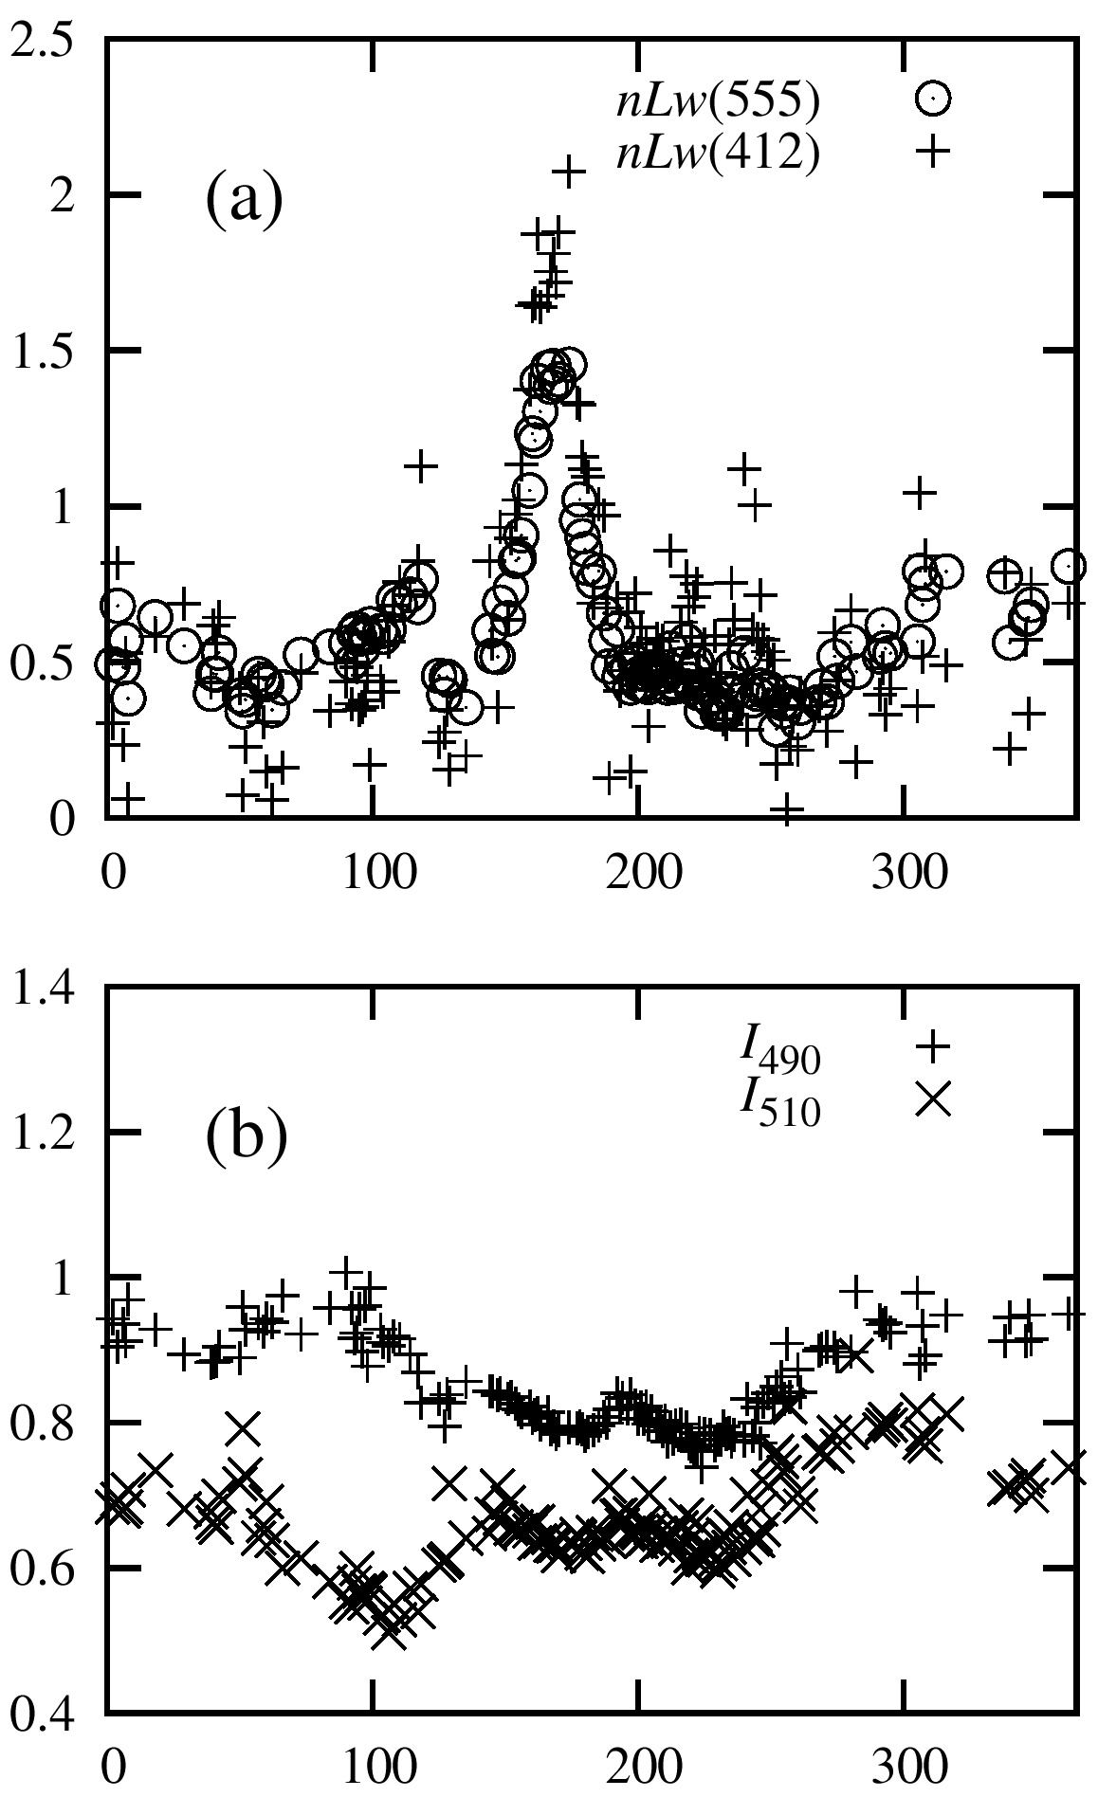  номер дня в году | Рис. 1 Изменчивость $\text{nLw}\left(\text{412}\right)$ и $\text{nLw}\left(\text{555}\right)$ - (а) и $I_{\text{510}}$ и $I_{\text{490}}$ - (b) в 1998 г. для района с координатами 42.92 - 43.17° с.ш., 30.8 - 31.13° в.д. (табл. 1). $λ$ измеряется в нм  Fig. 1 Variability of $\text{nLw}\left(\text{412}\right)$ and $\text{nLw}\left(\text{555}\right)$ - (а) and $I_{\text{510}}$ и $I_{\text{490}}$ - (b) in 1998 for the region with coordinate 42.92 - 43.17° N, 30.8 - 31.13° E (table 1). $λ$ is in nm

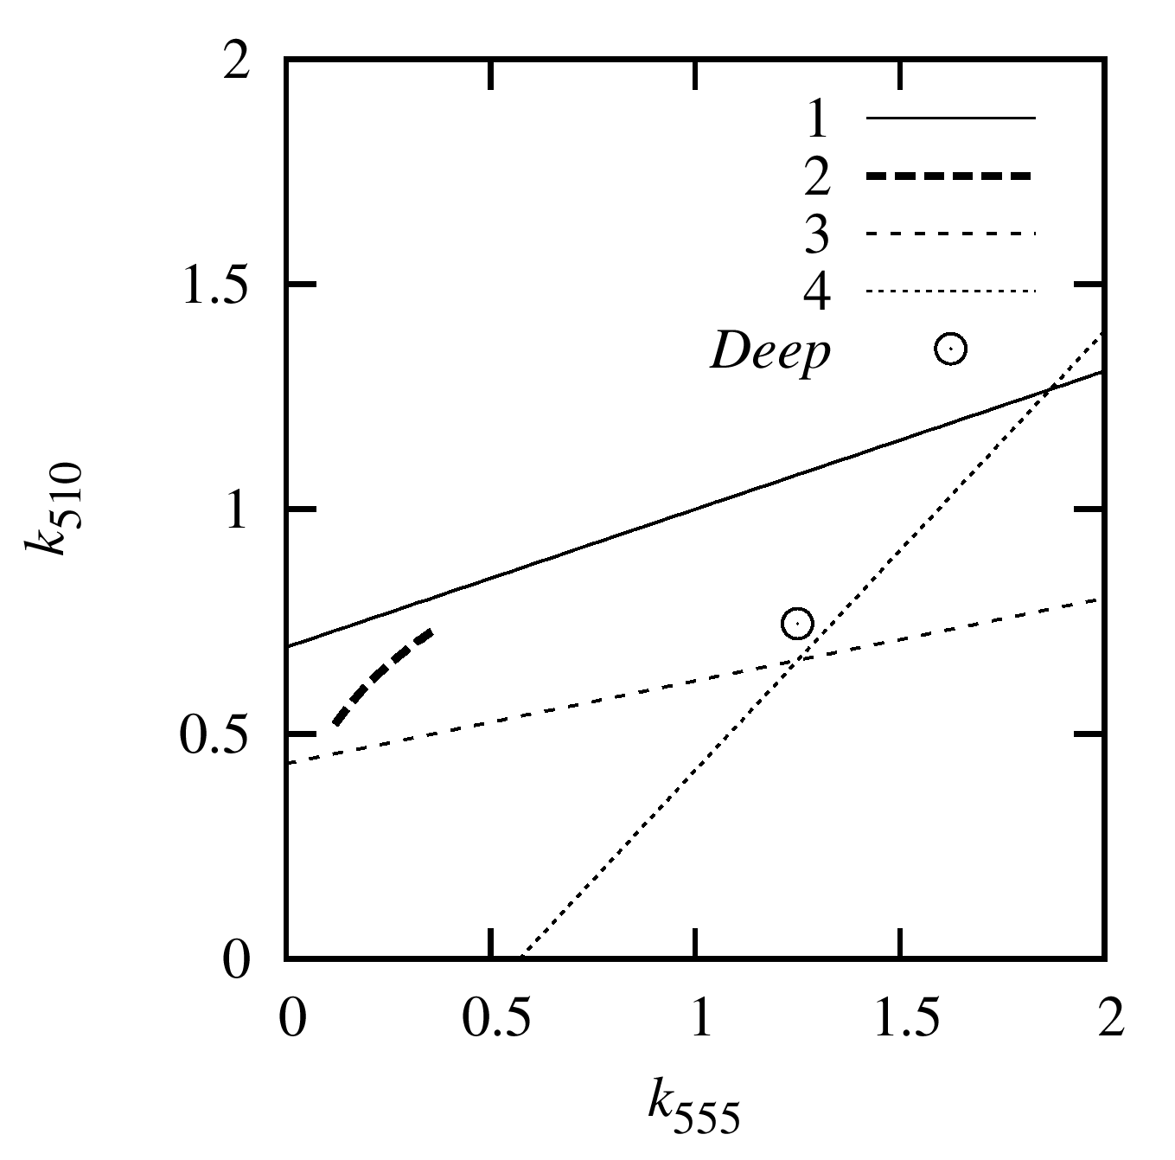 | Рис. 2 Нахождение Deep решения: $k_{\text{510}}$=0.745 и $k_{\text{555}}$=1.25 (кружок с точкой). Линия 1 (сплошная линия) описывается уравнением $k_{\text{510}}=0\text{.}\text{692}+0\text{.}\text{307}⋅k_{\text{555}}$, которое находится из условия равенства нулю второй производной $k_{λ}^{\text{\} \} =0\} \{}}$ для трех СК 490, 510 и 555 нм. Линия 2 (жирная пунктирная линия) построена для $k_{\text{510}}$и $k_{\text{555}}$ согласно выражению (5). Значения $a_{\text{ph}}(\text{490})$, $a_{\text{ph}}(\text{510})$ и $a_{\text{ph}}(\text{555})$ вычислялись, следуя Bricaud et al., 1995 [13], где С изменялось в диапазоне от 0.1 до 3 мг м⁻³.  Линия 3 (пунктирная линия) построена по формуле (6) для третьей точки из табл. 4. Линия 4 (линия из точек) построена по формуле (7) для четырнадцатой точки из табл. 4  Fig. 2 Estimation of Deep solution: $k_{\text{510}}$=0.745 andи $k_{\text{555}}$=1.25 (circle with dot). Line 1 (solid line) described by equation $k_{\text{510}}=0\text{.}\text{692}+0\text{.}\text{307}⋅k_{\text{555}}$, found when second derivation equals zero $k_{λ}^{\text{\} \} =0\} \{}}$ for 490, 510 and 555 nm. Line 2 (bland dashed line) describes $k_{\text{510}}$ and $k_{\text{555}}$ according to equation (5), where $a_{\text{ph}}(\text{490})$, $a_{\text{ph}}(\text{510})$ and $a_{\text{ph}}(\text{555})$defined as in Bricaud et al., 1995 [13] , C varied in a range from 0.1 to 3 mg m⁻³. Line 3 (dashed line) done according to equation (6) for third point (table 4). Line 4 (dot line) done according to equation (7) for 14th point (table 4)

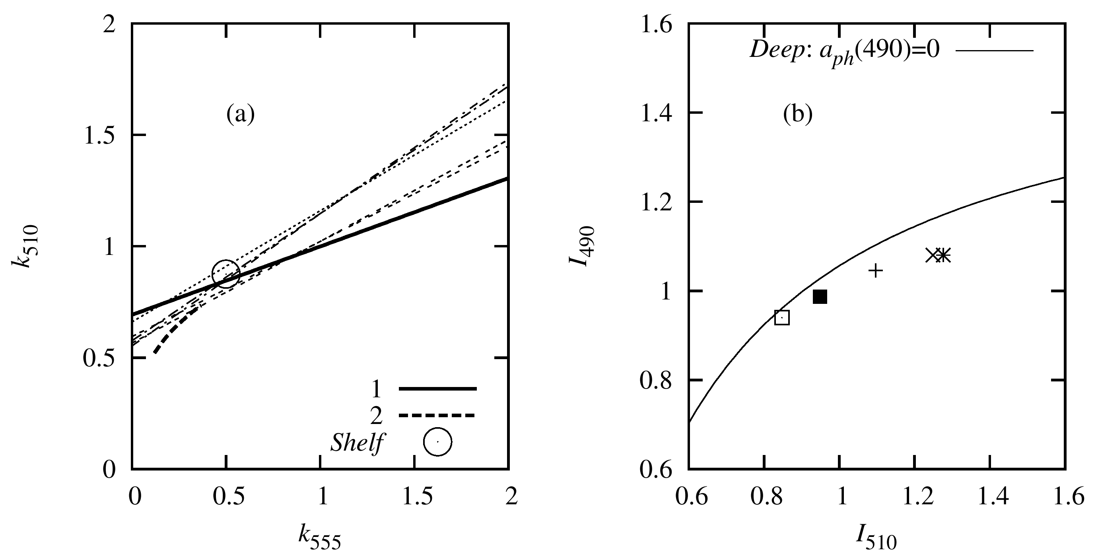
Рис. 3 Нахождение Shelf решения.
(а): Линия 1 и 2 – то же, что на рис. 2. Shelf – Shelf решение: $k_{\text{510}}$=0.875 и $k_{\text{555}}$=0.5. Остальные линии получены по формуле (6)для измерений 1-5 (табл. 5).
(b): Измерения 1-5 (табл. 5) в координатах $\left\{I_{\text{510}},I_{\text{490}}\right\}$. Сплошная линия описывается уравнением (9) при условии $a_{\text{ph}}\left(\text{490}\right)=0$м⁻¹
Fig. 3 Estimation of Shelf solution.
(а): Line 1 and 2 – the same as on fig.2. Shelf solution: $k_{\text{510}}$=0.875 and $k_{\text{555}}$=0.5. The other lines are done according to equation (6) for the measurements 1-5 (table 5).
(b): The measurements 1-5 (table 5) in coordinates $\left\{I_{\text{510}},I_{\text{490}}\right\}$. Solid line – according to equation (9), when $a_{\text{ph}}\left(\text{490}\right)=0$m⁻¹

модель C_{a}, мг м⁻³ | 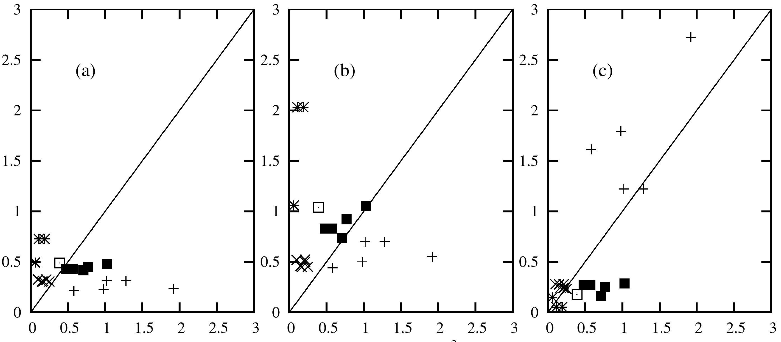  in situ $C_{a}$, мг м⁻³
Рис. 4 Сравнение in situ измерений $C_{a}$ c расчётами по спутниковым данным (табл. 4) по трём моделям: (a) – модель [24]; (b) – модель [28] и (c) – Deep решение: осень 1997 г. - светлый квадрат; осень 1999 г. - тёмный квадрат; весна 1998 г. - (+) ; лето 1998 г. - (х) ; лето 2001 г. - (∗)
Fig. 4 Comparison of in situ measured $C_{a}$ with calculations of $C_{a}$using satellite data (table 4) by three models: (a) – model [24]; (b) – model [28] and (c) – Deep solution: autumn 1997 – square ; autumn 1999 – filled square; spring 1998 - (+) ; summer 1998 - (х) ; summer 2001 - (∗)

модель C_{a}, мг м⁻³ | 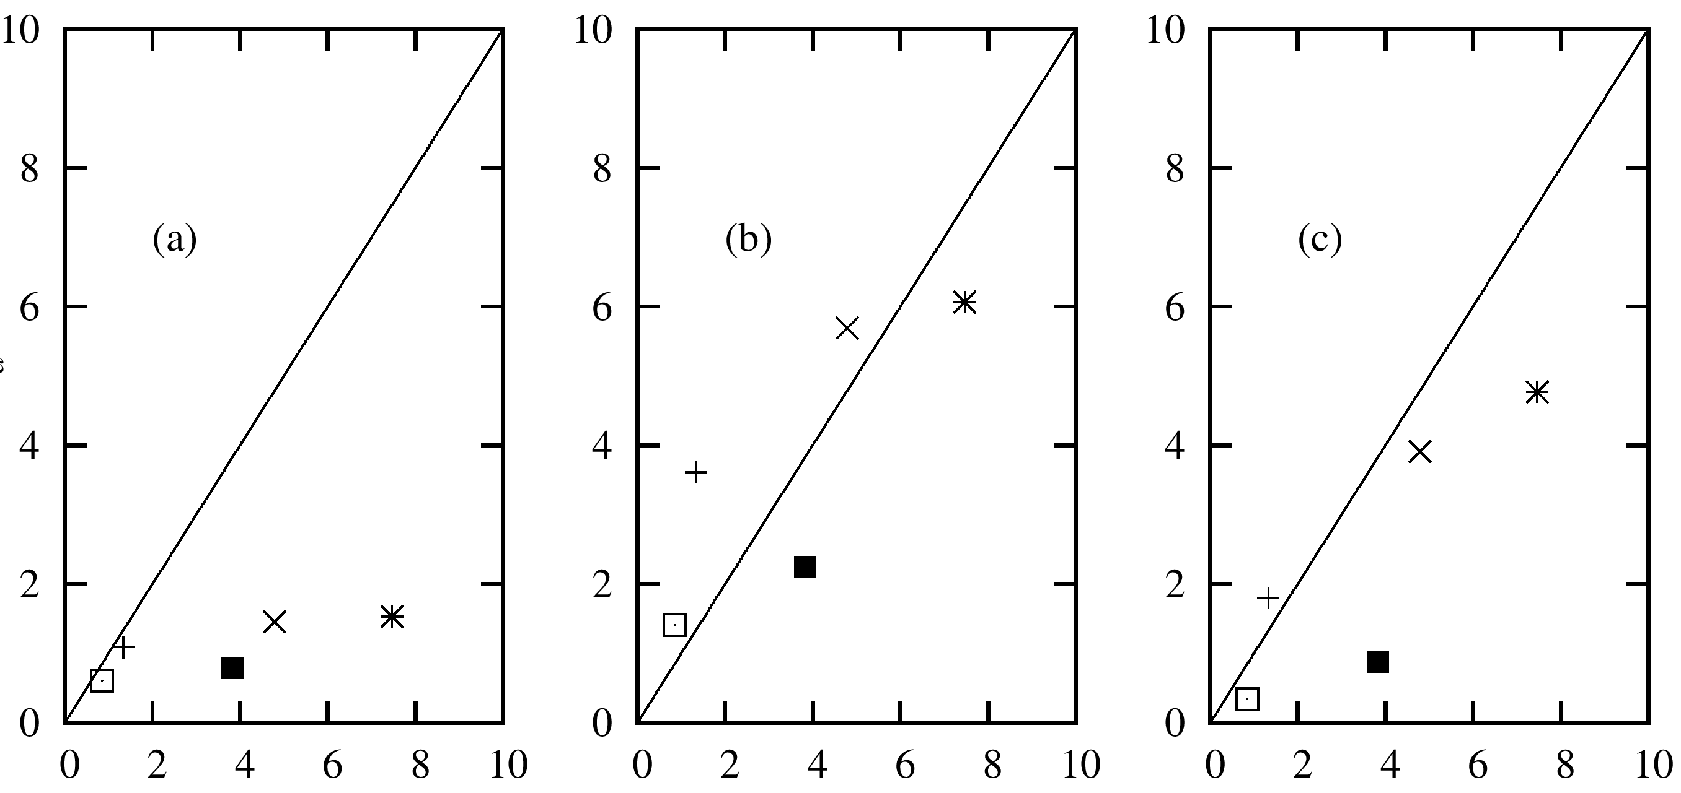  in situ $C_{a}$, мг м⁻³
Рис. 5 Сравнение in situ измерений $C_{a}$ c расчётами по спутниковым данным (табл. 5) по трём моделям: (a) – модель [24]; (b) – модель [28] и (c) – Shelf решение
Fig. 5 Comparison of in situ measured $C_{a}$ with calculations of $C_{a}$using satellite data (table 5) by three models: (a) – model [24]; (b) – model [28] and (c) – Shelf solution

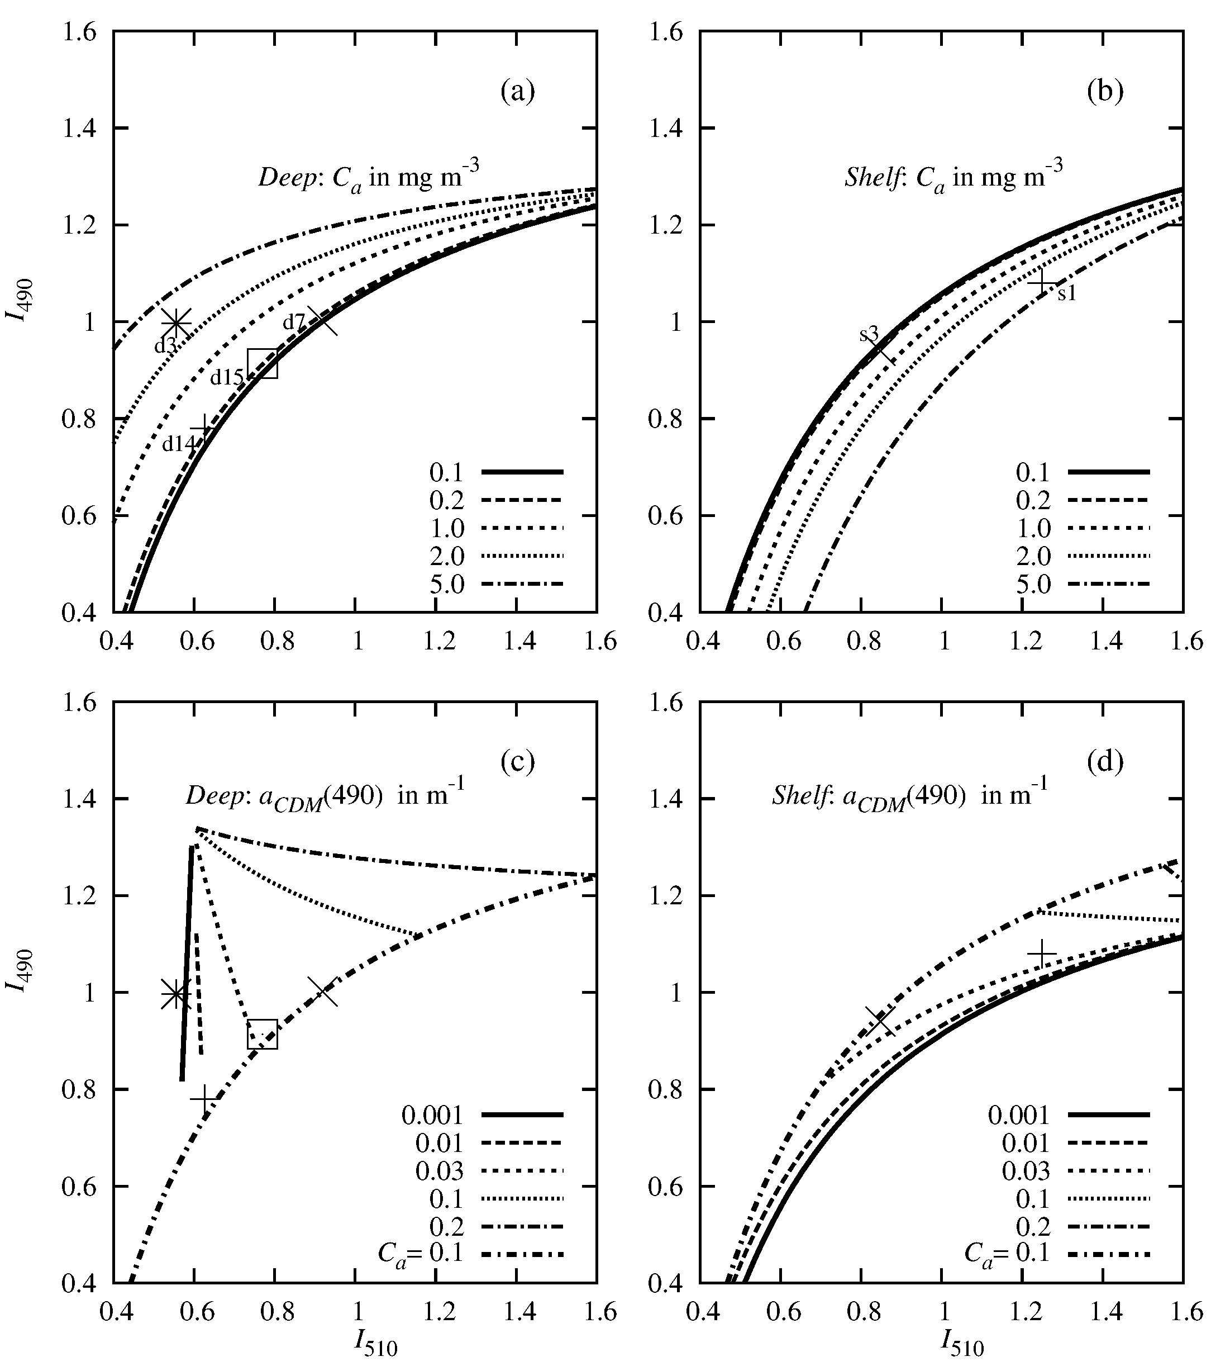
Рис. 6 Deep и Shelf решения в изолиниях $C_{a}$ и $a_{\text{CDM}}\left(\text{490}\right)$ на плоскости двух индексов $\left\{I_{\text{510}},I_{\text{490}}\right\}$: (a) и (b) - изолинии $C_{a}$ для Deep и Shelf решений соответственно, где $C_{a}$ - в мг м⁻³; (c) и (d) - изолинии $a_{\text{CDM}}\left(\text{490}\right)$ для Deep и Shelf решений соответственно, где $a_{\text{CDM}}\left(\text{490}\right)$ - в м⁻¹. На (c) и (d) проведены дополнительные изолинии для $C_{a}$= 0.1 мг м⁻³ для Deep и Shelf решений соответственно. На (a) и (c) показаны положения точек 3, 7, 14 и 15 из табл. 4 (символы d3, d7, d14 и d15). На (b) и (d) показаны положения точек 1 и 3 из табл. 5 (символы s1 и s3)
Fig. 6 Deep and Shelf solutions as isolines of $C_{a}$ and $a_{\text{CDM}}\left(\text{490}\right)$ in coordinates $\left\{I_{\text{510}},I_{\text{490}}\right\}$: (a) and (b) – isolines $C_{a}$ for Deep and Shelf solution correspondently, where $C_{a}$ is in mg m⁻³; (c) and (d) – isolines of $a_{\text{CDM}}\left(\text{490}\right)$ for Deep and Shelf solution correspondently, where - $a_{\text{CDM}}\left(\text{490}\right)$ is in m⁻¹. On (c) and (d) there are isolines $C_{a}$= 0.1 mg m⁻³ for Deep and Shelf solution correspondently. On (a) and (c) there are points 3, 7, 14 and 15 from table 4 (symbols - d3, d7, d14 and d15). On (b) and (d) there are points 1 and 3 from table 5 (symbols -s1 and s3)

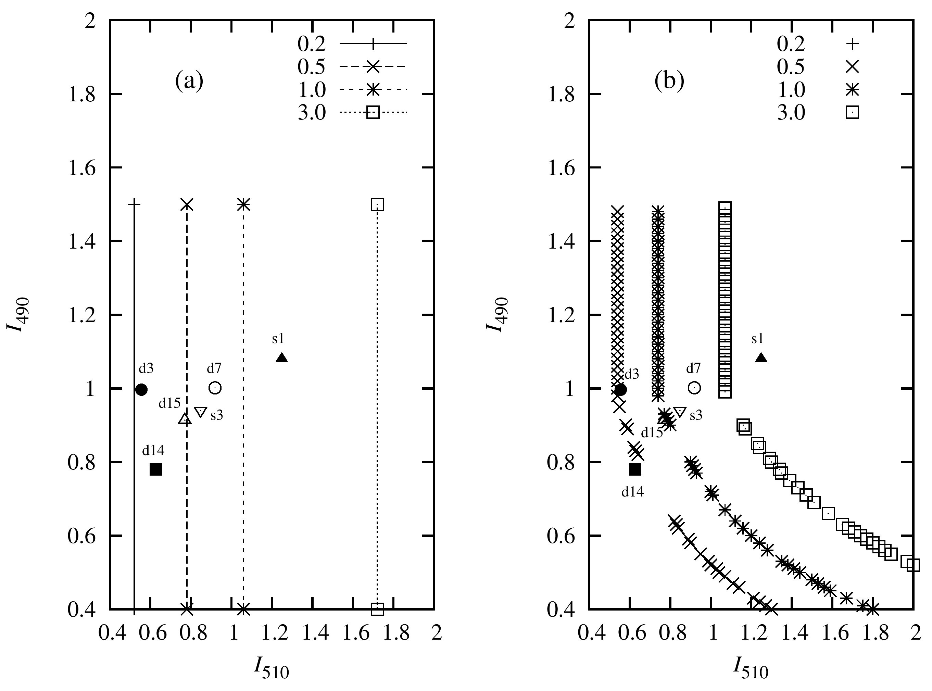
Рис. 7 Решения моделей [24] и [28] в изолиниях $C_{a}$ в координатах $\left\{I_{\text{510}},I_{\text{490}}\right\}$, где $C_{a}$ - в мг м⁻³.
На (a) и (b) показаны положения точек 3, 7, 14 и 15 из табл. 4 и 1 и 3 из табл. 5 (обозначения точек те же, что на рис. 6)
Fig. 7 Model solution [24] and [28] as isolines $C_{a}$ in coordinates $\left\{I_{\text{510}},I_{\text{490}}\right\}$, where $C_{a}$ is in mg m⁻³.
On (a) and (b) there are points 3, 7, 14 and 15 from table 4 and point 1 and 3 from table 5 (denoted as on fig. 6)

- Суслин В.В.
Р.т.54-54-93
Д.т.49-44-39
e-mail: otdp@alpha.mhi.iuf.net
vio-suslina@narod.ru
- Чурилова Т.Я.
Р.т. 55-09-44
Д.т. 54-71-79
e-mail: tchuril@ultra.sevsky.net
tanya_churilova@mail.ru

